**Practica 4. Tutorial de MySQL Workbench**

El programa MySQL Workbench está desarrollado por Oracle y te permite administrar remotamente tus bases de datos desde tu ordenador.

Puedes descargar MySQL Workbench desde la [página oficial de MySQL](https://dev.mysql.com/downloads/workbench/). Una vez descargues el programa, sigue los pasos de instalación para instalar correctamente el programa en tu ordenador.

Antes de conectar a tu base de datos de MySQL, tienes que permitir el acceso al servidor a tu dirección IP. Puedes ver más información al respecto en la siguiente [guía](https://www.siteground.es/tutoriales/php-mysql/acceso-remoto/).

Establecer una conexión a tu cuenta

Cuando la instalación del programa esté lista y hayas permitido el acceso a tu cuenta desde tu dirección IP, abre el programa de **MySQL Workbench**. Verás una página de bienvenida con información general sobre el programa y enlaces a varios recursos.

Necesitarás añadir una nueva conexión, que puede hacerse haciendo clic en el botón + al lado de la línea **MySQL Connections**.

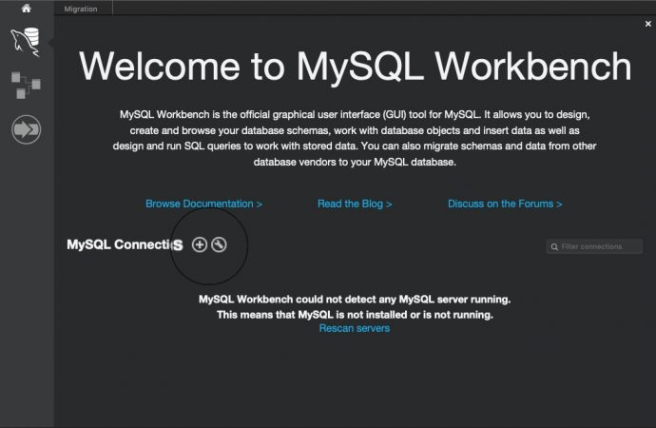

Esto abrirá una nueva ventana llamada **Setup New Connection** donde tendrás que rellenar la información correspondiente a tu cuenta:

* **Connection Name:** indica el nombre de la conexión deseada;
* **Connection Method:** deja la opción por defecto – *Standard (TCP/IP);*
* **Hostname:** aquí coloca localhost
* **Port:** deja el que viene por defecto: 3306;
* **Username:** root;
* **Default Schema:** déjalo en blanco.

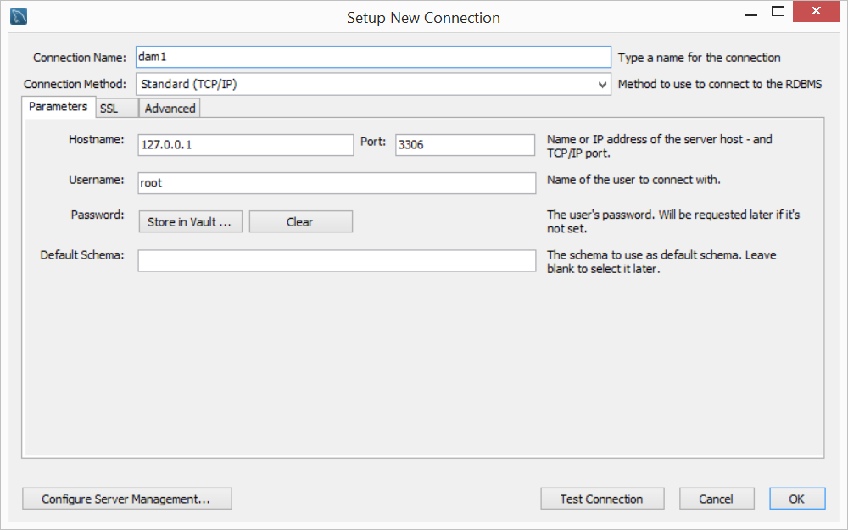

Puedes utilizar el botón de **Test Connection** para probar si los ajustes utilizados son correctos.

Al probar la conexión se te pedirá una contraseña. Proporciona la contraseña en nuestro caso INTRO y haz clic en el botón **OK** para confirmar.

Si la conexión se establece con éxito, verás una notificación al respecto.

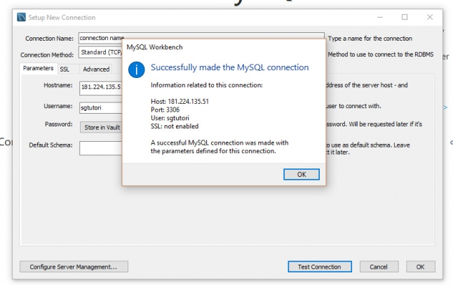

Guarda la conexión haciendo clic en el botón **OK**. Después, en la ventana principal del programa MySQL Workbench verás una conexión en la línea **MySQL Connections**. Haz doble clic en ella para establecer la conexión a tu cuenta de alojamiento y empezar a administrar tus bases de datos.

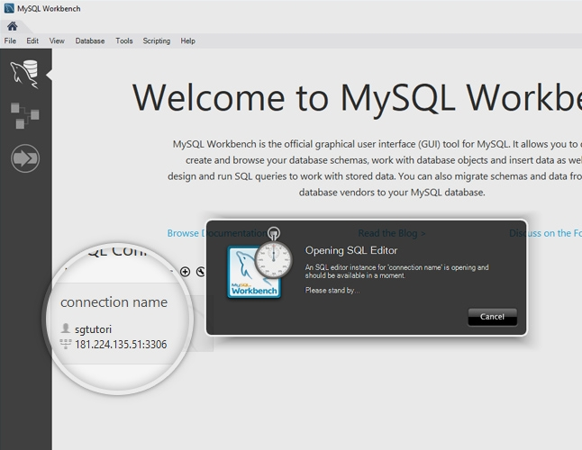

Cómo crear y restaurar copias de seguridad

Cuando abras una conexión a tu cuenta verás una nueva ventana con diferentes herramientas que puedes utilizar. Puedes utilizar estas herramientas para crear y restaurar copias de seguridad.

Para crear una copia de seguridad de una base de datos de tu cuenta a tu ordenador, puedes utilizar la herramienta de **Data Export** en la columna de la izquierda.

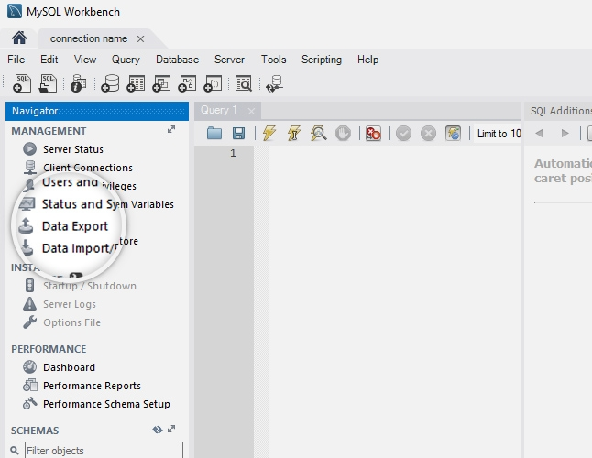

Cuando accedas a esta herramienta, verás una lista con todas las bases de datos asociadas a tu cuenta. Utiliza el marcador al lado de cada una de ellas para elegir las que quieres crear la copia de seguridad. Después establece una ruta a donde las bases de datos se exportarán en el campo de **Export to Dump Project Folder**, que exportará cada tabla de manera separada en su propio archivo o elige la opción de **Export to Self-Contained File** para crear una copia de seguridad completa de la base de datos en un único archivo. Una vez listo, haz clic en el botón de **Start Export** para iniciar el proceso de exportación.

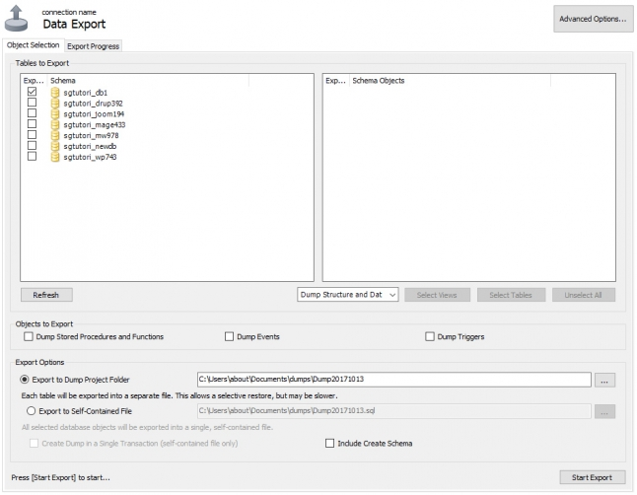

El proceso de exportación empezará y puedes seguir su progreso desde la ventana que se abrirá.

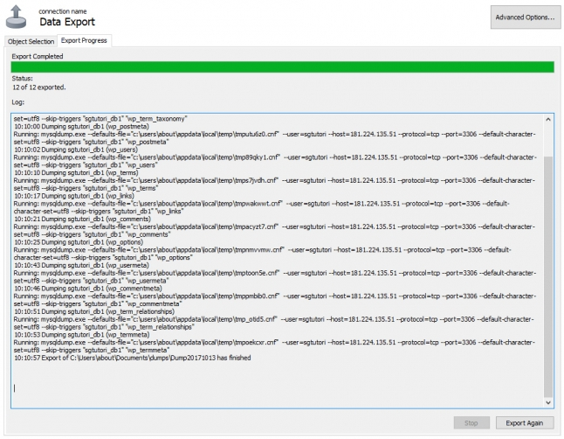

El proceso de restauración de una base de datos es bastante similar y puedes realizarlo desde la herramienta de **Data Import**. Elige la ruta desde donde las tablas se importarán en el campo de **Import from Dump Project Folder** o utiliza la opción de **Import From Self-Contained File** si tienes una copia .sql de la base de datos.

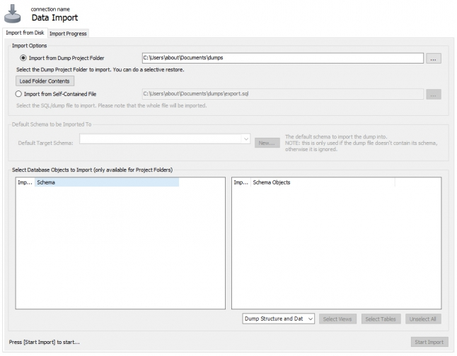

Cómo hacer una petición (query) de la base de datos

Puedes utilizar el programa MySQL Workbench para realizar peticiones de MySQL hacia la base de datos de tu cuenta. Para ello, primero elige la base de datos desde la columna de la parte izquierda haciendo doble clic en ella.

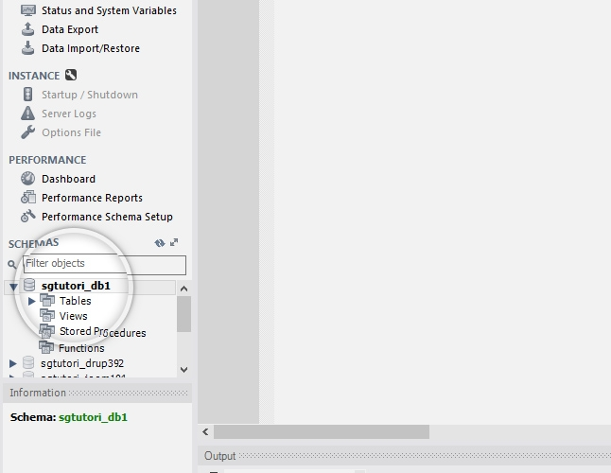

Después escribe la petición de MySQL que quieres ejecutar en el campo de texto en el medio de la ventana del programa, y utiliza el botón con forma de rayo amarillo encima del campo de texto para ejecutar la petición.

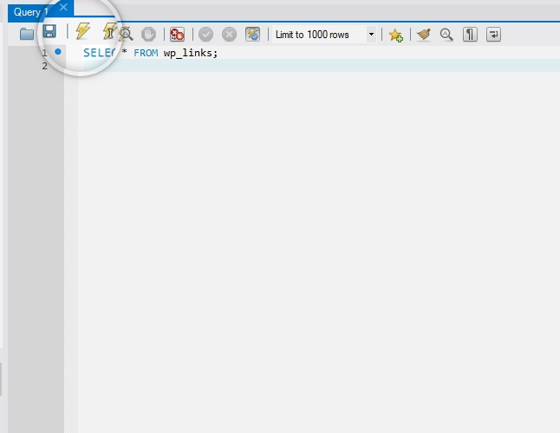

El programa ejecutará la petición y verás los resultados al final de la ventana.